项目部署说明书

1. 大模型部署

1.1 服务器信息描述
服务器类型: 使用阿里云服务器人工智能平台PAI交互式建模（DSW）。
申请方式: 注册阿里云账号，可免费试用3个月。
硬件配置: ecs.gn6v-c8g1.2xlarge（8 vCPU，32 GiB，1 * NVIDIA V100）。
操作系统: Ubuntu 22.04。

1.2 大模型下载安装
使用模型: 清华智谱ChatGLM3-6B和paraphrase-multilingual-MiniLM-L12-v2。
下载地址: 魔塔社区。
安装方法:
1. 首先安装必要的库，例如`transformers`和`modelscope`。
2. 使用`modelscope`库下载模型，例如:
`from modelscope import snapshot_download`
`model_dir = snapshot_download('Ceceliachenen/paraphrase-multilingual-MiniLM-L12-v2')`。

1.3 数据集下载
使用数据集: 本项目不涉及特定的数据集下载。所有数据均通过模型自带的API进行处理，无需额外下载。

1.4 大模型调优
API参考文档: 参阅Hugging Face平台上的ChatGLM3-6B模型介绍页面。
调优算法: 使用RAG（Retrieval-Augmented Generation）技术。该技术通过检索相关文档来增强生成效果。
核心代码说明:
1. 使用`RagTokenizer`对输入文本进行编码。
2. 使用`RagRetriever`对输入文本进行检索，获取相关文档。
3. 结合检索结果和输入文本使用`RagSequenceForGeneration`模型生成输出。
4. 最终使用`Tokenizer`解码生成的ID为可读文本。

2. Django工程与开发环境部署

2.1 Django开发工具安装与配置
工具安装:
1. 安装Anaconda，创建虚拟环境并激活。
2. 安装PyCharm专业版，并配置Python解释器为Anaconda虚拟环境。
3. 在Anaconda虚拟环境中使用`pip`安装Django及相关依赖。
4. 安装Navicat Premium，创建新数据库，并在Django项目的`settings.py`中配置数据库连接。

2.2 Django运行环境配置

依赖库:
- Django 5.1.1
- djangorestframework 3.15.2
- mysqlclient 2.2.4
- 其他依赖库包括：asgiref, certifi, charset-normalizer, django-cors-headers, djangorestframework-simplejwt等。

2.3 Django工程导入开发环境与测试运行
(1)、登录注册功能后端测试：

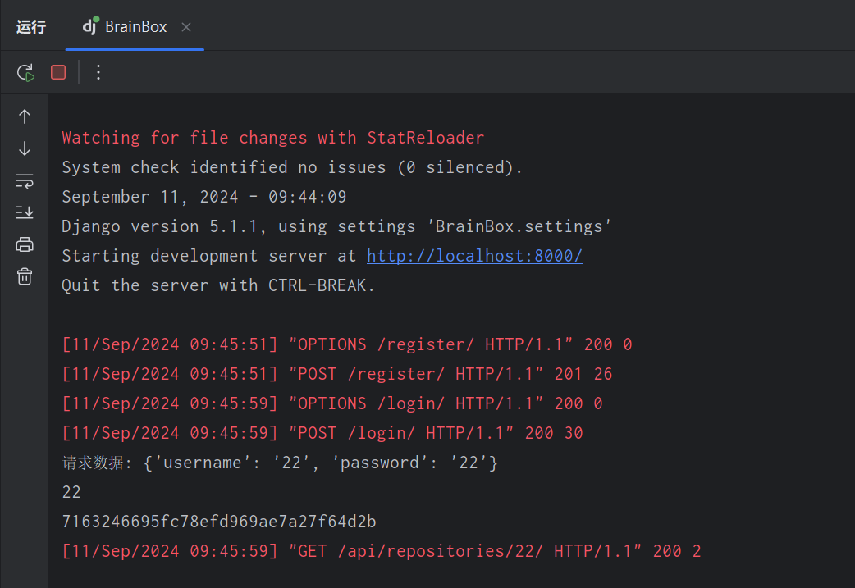
(2)、知识库及笔记功能测试：

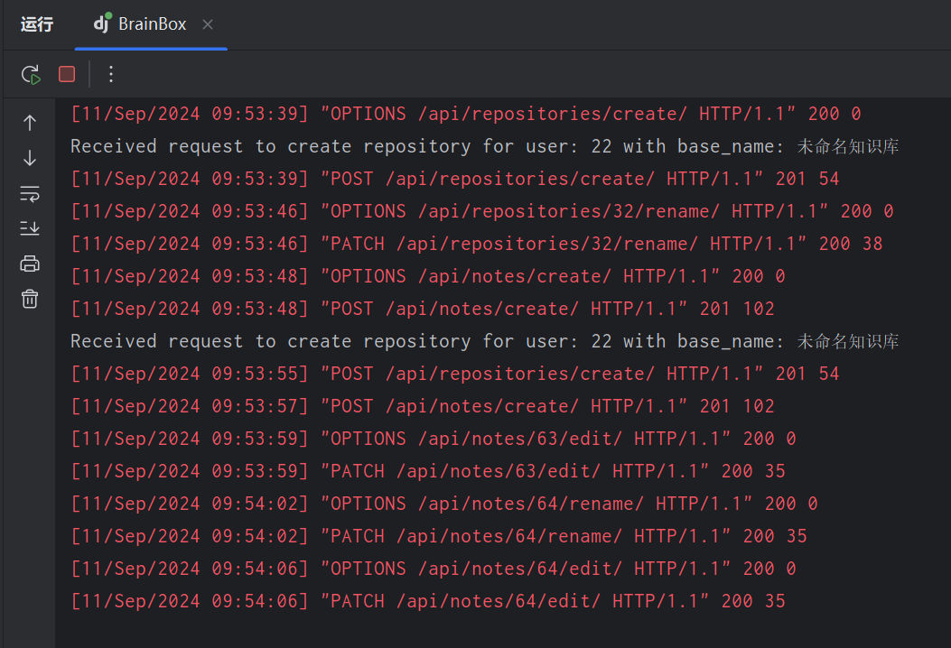
(3)、其它功能测试：

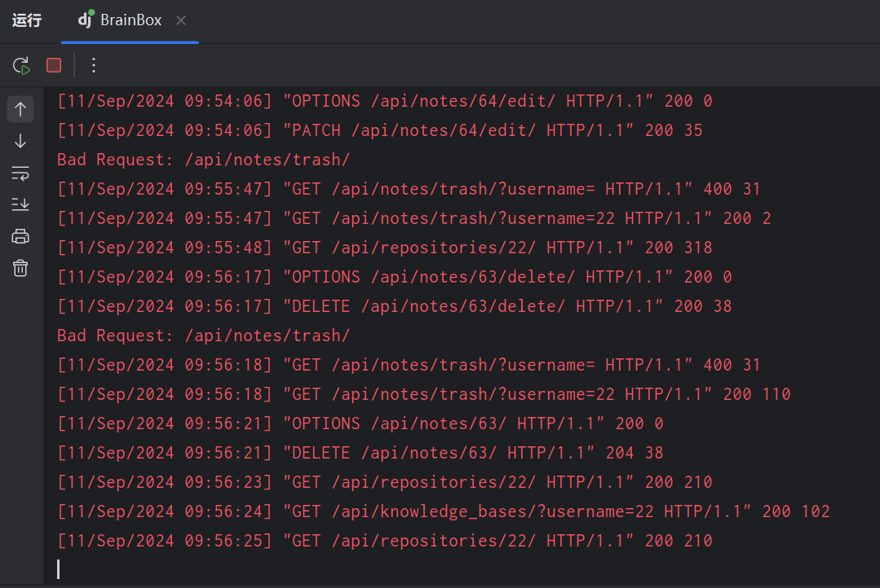

3. 前端工程开发工具及部署

3.1 前端开发工具安装
开发工具: 使用HBuildX。
安装步骤:
1. 下载HBuildX安装包，按提示安装。
2. 配置开发环境，新建Vue3项目。
3. 在`Django`项目的`settings.py`中设置CORS_ALLOWED_ORIGINS为Vue项目的端口，以确保前后端能够正确通信。

3.2前端开发工具配置
+-- @vitejs/plugin-vue@1.10.2
+-- @vue/compiler-sfc@3.2.8
+-- axios@1.7.7
+-- chart.js@4.4.4
+-- file-saver@2.0.5
+-- jszip@3.10.1
+-- mavon-editor@3.0.1
+-- swiper@11.1.12
+-- vite@2.9.18
+-- vue-router@4.4.3
`-- vue@3.2.8

3.3 前端工程导入并测试运行
（1）、登录注册页面测试

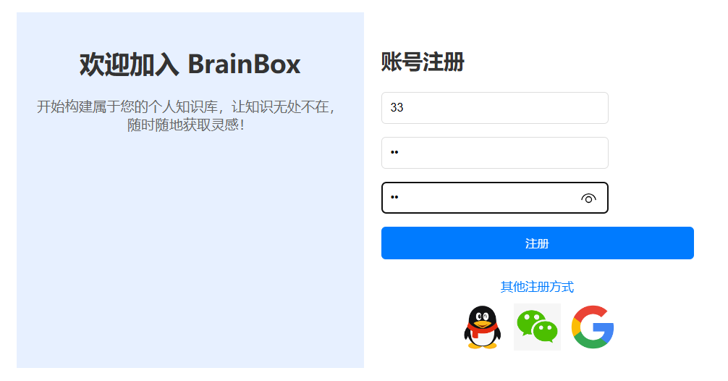
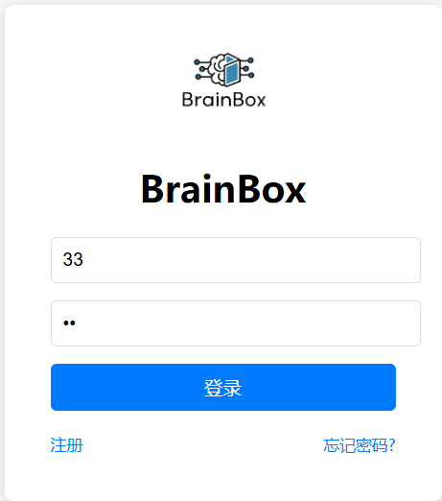
（2）、主页面测试
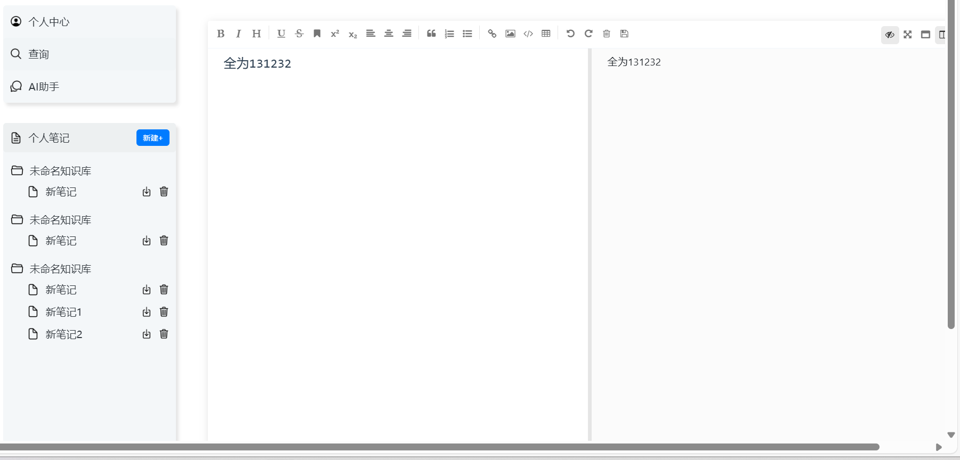
- 、其他页面测试
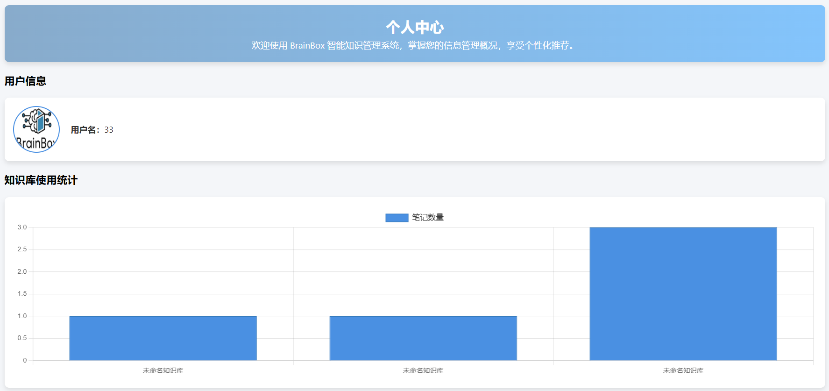
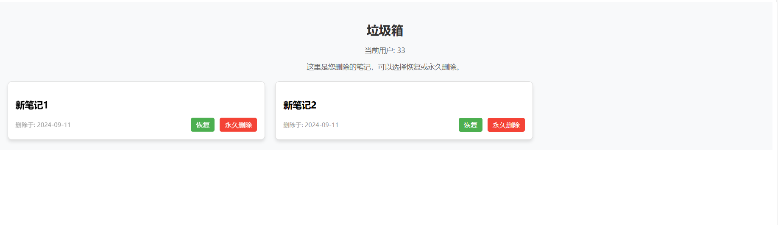
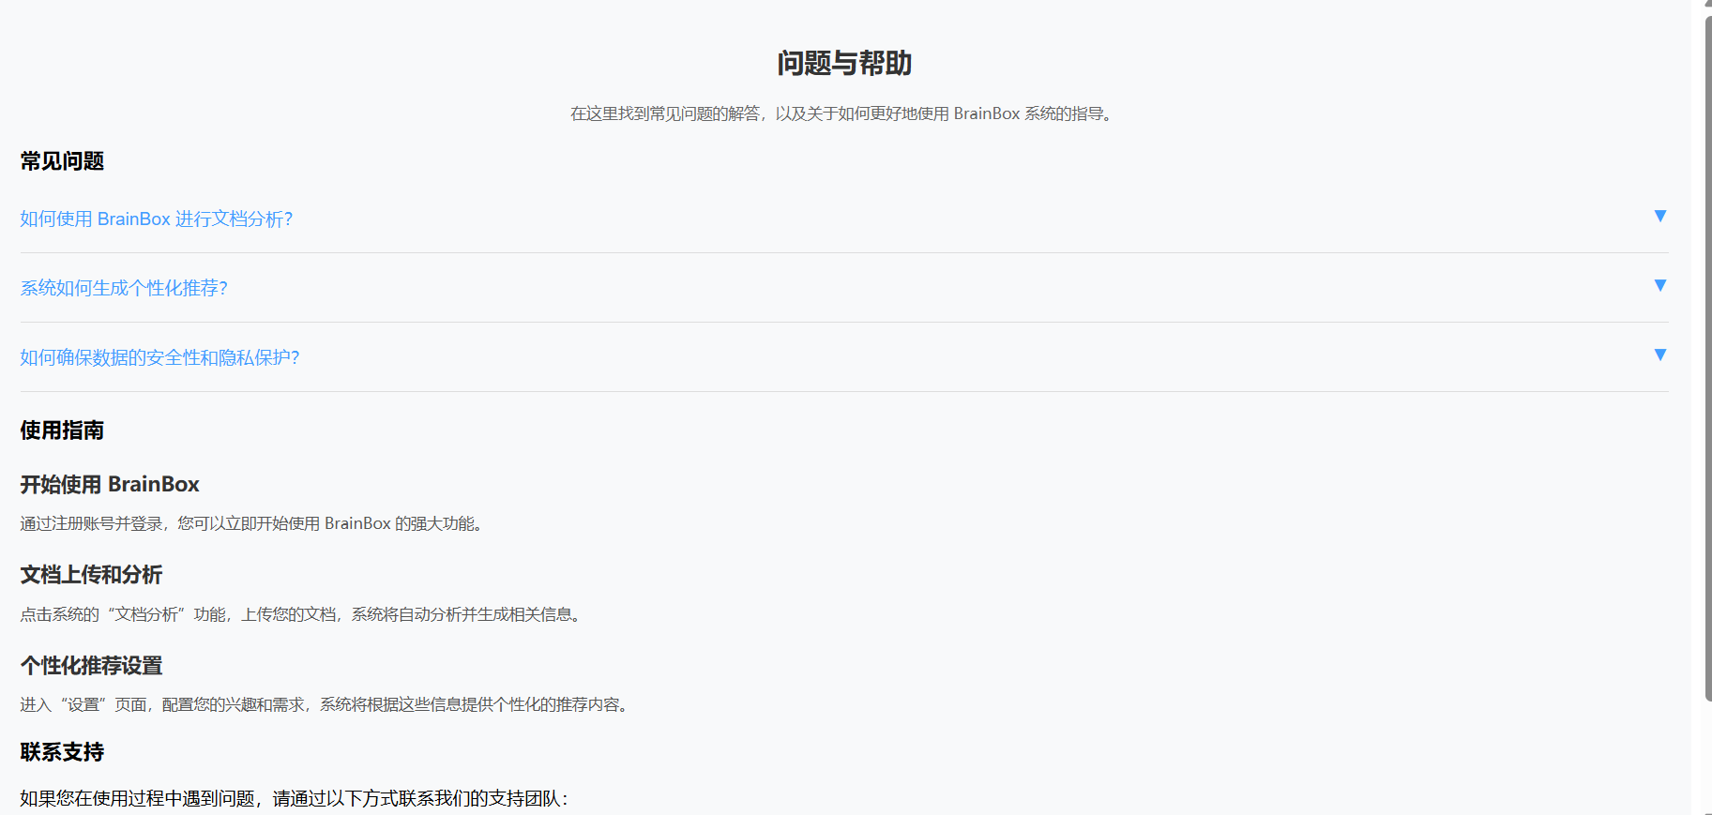

4. Django调用大模型

4.1 Django调用大模型的文件
调用文件: 在`views.py`中实现大模型的调用逻辑。

4.2 Django调用大模型代码及注释
代码实现:
1. 接收前端传递的`prompt`和`history`数据。
2. 调用AI模型生成响应，并将生成的文本返回给前端。
3. 代码示例如下：
@api_view(['POST'])
def ai_response(request):
# 从请求数据中提取 'prompt' 和 'history'
prompt = request.data.get('prompt')
history = request.data.get('history')
# 确保 'prompt' 存在
if not prompt:
return Response({'error': 'Prompt is required.'}, status=400)
# 模拟 AI 响应
ai_response_text = AI_Response(prompt)
return Response({'response': ai_response_text})

5. 前后端跨域通信
使用`axios`包实现前后端跨域通信。确保前端发出的请求不会被浏览器拦截，确保数据能够正常传输。

